АВТОНОМНАЯ НЕКОММЕРЧЕСКАЯ ОРГАНИЗАЦИЯ ПРОФЕССИОНАЛЬНАЯ ОБРАЗОВАТЕЛЬНАЯ ОРГАНИЗАЦИЯ МОСКОВСКИЙ МЕЖДУНАРОДНЫЙ КОЛЛЕДЖ ЦИФРОВЫХ ТЕХНОЛОГИЙ «АКАДЕМИЯ ТОП»
Юридический адрес: 127254, Москва г, ВН.ТЕР.Г. МУНИЦИПАЛЬНЫЙ
ОКРУГ БУТЫРСКИЙ, Яблочкова ул, 8А
ИНН 7730265193 КПП 773001001 ОГРН 1217700253594

ОТЧЕТ
о прохождении производственной практики по профессии
09.02.07 Информационные системы и программирование,
профессиональный модуль:
"ПМ.02 «Осуществление интеграции программных модулей»"

Выполнил:
Салимгараев Амир Ильдарович
Группа: 9/3-РПО-23/1
Оценка_________________
Руководитель практики:
Миргалимов Артур Рафаэлевич
_________________

Практика пройдена в ГАУ «ИТ-Парк» (Вторая площадка Казанского технопарка в сфере высоких технологий «ИТ-парк»)
Дата прохождения с 07.05.2026 по 24.05.2026.
Набережные Челны, 2026
ЗАДАНИЕ
на производственную практику
Выдано студенту Салимгараеву Амиру Ильдаровичу группы 9/3-РПО-23/1
Автономной некоммерческой организации профессиональной образовательной организации Московского международного колледжа цифровых технологий «Академия ТОП».

Программа подготовки: Осуществление интеграции программных модулей
Вид практики: производственная
Задание практики (в соответствии с программой практики):
- Разработка Telegram-бота для записи клиентов в салон красоты KretySalon с интеграцией базы данных.
- Проектирование архитектуры бота и структуры БД (мастера, услуги, слоты, записи).
- Реализация системы меню и клавиатур (Reply и Inline) для удобного взаимодействия пользователей.
- Создание модулей записи: выбор мастера, услуги, даты, времени, ввод телефона, подтверждение.
- Внедрение функционала «Мои записи» с возможностью отмены бронирования.
- Реализация системы автоматических напоминаний о предстоящем визите (за 1 час).
- Настройка административной панели (/admin) для просмотра всех предстоящих записей.
- Настройка форматирования сообщений с использованием HTML-разметки.
- Тестирование функционала бота и отладка взаимодействия с API Telegram.
- Разрабатывать требования к программным модулям на основе анализа проектной и технической документации на предмет взаимодействия компонент;
- Выполнять интеграцию модулей в программное обеспечение;
- Выполнять отладку программного модуля с использованием специализированных программных средств;
- Осуществлять разработку тестовых наборов и тестовых сценариев для программного обеспечения;
- Производить инспектирование компонент программного обеспечения на предмет соответствия стандартам кодирования.
- Подготовка технической документации по процессу интеграции данных.
- Составление и оформление итоговой отчетности по результатам практики.
- Защита практики.

Руководитель практики от предприятия: Миргалимов Артур Рафаэлевич
Руководитель практики от колледжа: Дубель Александр Андреевич
Задание получил: Салимгараев Амир Ильдарович
Дата выдачи задания: 07.05.2026

АТТЕСТАЦИОННЫЙ ЛИСТ
по производственной практике
Студент, Салимгараев Амир Ильдарович, обучающийся на 3 курсе по программе подготовки Осуществление интеграции программных модулей прошёл производственную практику по производственному модулю "ПМ.02 «Осуществление интеграции программных модулей»" в объёме 108 часов с 07.05.2026 по 24.05.2026, в организации ГАУ «ИТ-Парк» (Вторая площадка Казанского технопарка в сфере высоких технологий «ИТ-парк»)
- Виды и качество выполненных работ

Таблица 1: «Учёт выполненной работы»
Наименование тем (этапов) практики | Содержание практических заданий | Объем часов | Оценка
Разработка Telegram-бота для записи в салон красоты KretySalon с интеграцией базы данных SQLite. | Проектирование схемы БД (таблицы masters, services, slots, appointments), реализация функций get_db, init_db, seed_data. | 20 | 5
Проектирование архитектуры бота и системы навигации. | Настройка aiogram Router, FSM-состояний BookingState, структуры inline и reply-клавиатур. | 20 | 5
Реализация модуля записи клиентов. | Реализация 6-шагового процесса записи: выбор мастера → услуги → даты → времени → телефона → подтверждения. | 20 | 5
Реализация дополнительных модулей. | Модули «Мои записи», отмена бронирования, панель администратора /admin, страница «О салоне» и «Контакты». | 19 | 5
Реализация системы напоминаний. | Асинхронный цикл reminder_loop, отправляющий уведомления клиентам за 1 час до визита через Telegram Bot API. | 19 | 5
Тестирование, отладка, документирование. | Тестирование взаимодействия модулей, проверка корректности работы FSM, составление технической документации. | 8 | 5
Дифференцированный зачет |  | 2 | 5
Итого часов |  | 108 | 5

- За время прохождения практики у студента были сформированы следующие компетенции:

Таблица 2: «Сформированные компетенции»
Код | Наименование компетенции | Уровень освоения компетенции (освоена/не освоена)
ПК2.1. | Разрабатывать требования к программным модулям на основе анализа проектной и технической документации на предмет взаимодействия компонент | освоена
ПК2.2. | Выполнять интеграцию модулей в программное обеспечение | освоена
ПК2.3. | Выполнять отладку программного модуля с использованием специализированных программных средств | освоена
ПК2.4. | Осуществлять разработку тестовых наборов и тестовых сценариев для программного обеспечения | освоена
ПК2.5. | Производить инспектирование компонент программного обеспечения на предмет соответствия стандартам кодирования | освоена
ОК01. | Выбирать способы решения задач профессиональной деятельности, применительно к различным контекстам. | освоена
ОК02. | Осуществлять поиск, анализ и интерпретацию информации, необходимой для выполнения задач профессиональной деятельности | освоена
ОК03. | Планировать и реализовывать собственное профессиональное и личностное развитие. | освоена
ОК04. | Работать в коллективе и команде, эффективно взаимодействовать с коллегами, руководством, клиентами. | освоена
ОК05. | Осуществлять устную и письменную коммуникацию на государственном языке с учетом особенностей социального и культурного контекста. | освоена
ОК06. | Проявлять гражданско-патриотическую позицию, демонстрировать осознанное поведение на основе традиционных общечеловеческих ценностей. | освоена
ОК07. | Содействовать сохранению окружающей среды, ресурсосбережению, эффективно действовать в чрезвычайных ситуациях. | освоена
ОК08. | Использовать средства физической культуры для сохранения и укрепления здоровья в процессе профессиональной деятельности и поддержания необходимого уровня физической подготовленности. | освоена
ОК09. | Использовать информационные технологии в профессиональной деятельности. | освоена
ОК10. | Пользоваться профессиональной документацией на государственном и иностранном языках. | освоена
ОК11. | Планировать предпринимательскую деятельность в профессиональной сфере. | освоена

Итоговая оценка по практике: _______
Дата 24.05.2026
МП
Руководители практики:
От организации: Миргалимов Артур Рафаэлевич _______
От колледжа: Дубель Александр Андреевич _______
Отзыв о прохождении практики студентом 3 курса, обучающимся по программе подготовки: 09.02.07 Информационные системы и программирование от АНО ПОО ММКЦТ «Академия ТОП»
Салимгараева Амира Ильдаровича
За время прохождения практики Салимгараев Амир Ильдарович продемонстрировал высокий уровень теоретической подготовки, ответственное отношение к поручениям и способность самостоятельно решать задачи, связанные с интеграцией программных компонентов. Студент своевременно представлял промежуточные результаты работы, оперативно реагировал на замечания руководителя и проявлял инициативу в поиске оптимальных технических решений. К выполнению заданий подходил системно, соблюдал трудовую дисциплину и корпоративные стандарты организации.
В соответствии с индивидуальным заданием и программой практики Салимгараев А.И. выполнил комплекс работ по разработке Telegram-бота для записи клиентов в салон красоты KretySalon. На этапе проектирования студент спроектировал реляционную схему базы данных SQLite, включающую четыре взаимосвязанные таблицы: masters (мастера), services (услуги), slots (временные слоты) и appointments (записи клиентов). Были реализованы функции инициализации БД и автоматического заполнения тестовыми данными.
В рамках реализации основного функционала бота Амир Ильдарович разработал многошаговый процесс записи на 6 этапов с использованием машины состояний (FSM) библиотеки aiogram: выбор мастера, услуги, даты, времени, ввод номера телефона и итоговое подтверждение. Для каждого этапа реализованы соответствующие inline- и reply-клавиатуры с кнопками навигации «Назад» и отмены потока.

Студент реализовал дополнительные модули: просмотр активных записей пользователя, отмена бронирования с освобождением слота, страницы «О салоне» и «Контакты», а также административную панель по команде /admin для отображения всех предстоящих визитов. Особого внимания заслуживает реализация асинхронного цикла напоминаний (reminder_loop), обеспечивающего автоматическую отправку уведомлений клиентам через Telegram Bot API за один час до визита. Все сообщения оформлены с использованием HTML-разметки для обеспечения читаемости и единого визуального стиля.
На этапе тестирования Амир Ильдарович проверил корректность работы каждого состояния FSM, протестировал сценарии отмены и повторной записи, убедился в корректности блокировки уже занятых слотов и провёл отладку взаимодействия с Telegram Bot API.
Вывод: Салимгараев Амир Ильдарович полностью выполнил индивидуальное задание и программу производственной практики по модулю ПМ.02. Качество реализованного программного продукта, глубина технических решений, уровень самостоятельности и профессиональной зрелости позволяют оценить его работу на высший балл. Студент готов к дальнейшему профессиональному росту и решению задач, связанных с интеграцией программных модулей в реальных условиях эксплуатации.
Рекомендованная оценка: «отлично» (5).
Руководитель практики от колледжа:
Дубель Александр Андреевич _______________

Отзыв о прохождении практики студентом 3 курса, обучающимся по программе подготовки: 09.02.07 Информационные системы и программирование от АНО ПОО ММКЦТ «Академия ТОП»
Салимгараева Амира Ильдаровича
Студент Салимгараев Амир Ильдарович проходил производственную практику на базе ГАУ «ИТ-Парк» (Вторая площадка Казанского технопарка в сфере высоких технологий «ИТ-Парк») с 07 мая по 24 мая 2026 года по направлению ПМ.02 «Осуществление интеграции программных модулей». За время практики Амир Ильдарович зарекомендовал себя как дисциплинированный, технически грамотный и ответственный практикант.
С первого дня студент продемонстрировал самостоятельность и готовность к профессиональному росту. Он внимательно изучил задание, согласовал приоритеты выполнения и последовательно реализовал все этапы работы. В процессе выполнения задач Амир Ильдарович применял современные инструменты разработки, принципы объектно-ориентированного программирования и умение адаптировать бизнес-требования под технические форматы.
Ключевым результатом стало успешное создание полнофункционального Telegram-бота для записи клиентов в салон красоты KretySalon на стеке Python/aiogram/SQLite. Бот включает полный цикл онлайн-записи с выбором мастера, услуги, времени и подтверждением, систему управления записями и автоматические уведомления. Особое внимание уделялось целостности данных в базе данных и корректной обработке состояний FSM.
В рамках компетенций ПМ.02 Салимгараев А.И. провёл тестирование интеграционных узлов, задокументировал результаты и подготовил техническую документацию. Работа велась в тесном взаимодействии с сотрудниками IT-отдела, что позволило практиканту получить ценный опыт командной разработки и соблюдения корпоративных стандартов. Замечаний к качеству работы, срокам и трудовой дисциплине не поступало.
По результатам прохождения производственной практики Салимгараеву Амиру Ильдаровичу присвоена оценка «отлично». Все задачи программы ПМ.02 выполнены в полном объёме, сформированные компетенции подтверждены на высоком уровне. Рекомендуется итоговая оценка: 5 (отлично).
Руководитель практики от ГАУ «ИТ-Парк» (Вторая площадка Казанского технопарка в сфере высоких технологий «ИТ-Парк»)
Миргалимов Артур Рафаэлевич _______________

АВТОНОМНАЯ НЕКОММЕРЧЕСКАЯ ОРГАНИЗАЦИЯ ПРОФЕССИОНАЛЬНАЯ ОБРАЗОВАТЕЛЬНАЯ ОРГАНИЗАЦИЯ МОСКОВСКИЙ МЕЖДУНАРОДНЫЙ КОЛЛЕДЖ ЦИФРОВЫХ ТЕХНОЛОГИЙ «АКАДЕМИЯ ТОП»
Юридический адрес: 127254, Москва г, ВН.ТЕР.Г. МУНИЦИПАЛЬНЫЙ
ОКРУГ БУТЫРСКИЙ, Яблочкова ул, 8А
ИНН 7730265193 КПП 773001001 ОГРН 1217700253594

ДНЕВНИК
прохождения производственной практики по профессии
09.02.07 Информационные системы и программирование,
профессиональный модуль:
"ПМ.02 «Осуществление интеграции программных модулей»"

Выполнил: Салимгараев Амир Ильдарович
_______
Группа: 9/3-РПО-23/1
Руководитель практики: Миргалимов Артур Рафаэлевич
_______

Практика пройдена в ГАУ «ИТ-Парк» (Вторая площадка Казанского технопарка в сфере высоких технологий «ИТ-парк»)
Дата прохождения с 07.05.2026 по 24.05.2026.
Набережные Челны, 2026
УЧЁТ ВЫПОЛНЕННОЙ РАБОТЫ
Таблица 3: «Учёт выполненной работы»
Срок выполнения | Краткое содержание работы (заполняется практикантом) | Формируемые ПК
07.05.2026 | Вводный инструктаж. Анализ технических требований к разработке Telegram-бота. Изучение документации aiogram и Telegram Bot API. | ПК 2.1
08.05 – 09.05.2026 | Проектирование схемы базы данных SQLite (таблицы masters, services, slots, appointments). Реализация функций init_db, get_db, seed_data. | ПК 2.1
10.05 – 11.05.2026 | Разработка основной структуры бота: Router, Dispatcher, FSM-состояния BookingState. Реализация /start и главного меню. | ПК 2.1, ПК 2.2
12.05 – 13.05.2026 | Реализация шагов 1–3 процесса записи: выбор мастера, выбор услуги, выбор даты с использованием Inline-клавиатур. | ПК 2.2
14.05 – 15.05.2026 | Реализация шагов 4–6: выбор времени, ввод телефона через Reply-клавиатуру, экран подтверждения с итоговой информацией. | ПК 2.2
16.05 – 17.05.2026 | Разработка модулей «Мои записи» и «Отмена записи». Реализация административной панели /admin для просмотра предстоящих визитов. | ПК 2.2, ПК 2.3
18.05 – 19.05.2026 | Реализация асинхронного цикла напоминаний reminder_loop. Отладка формата HTML-сообщений, тестирование работы бота. | ПК 2.2, ПК 2.3
20.05 – 21.05.2026 | Разработка тестовых сценариев проверки FSM-переходов, тестирование корректности блокировки занятых слотов, устранение выявленных ошибок. | ПК 2.4, ПК 2.5
22.05 – 23.05.2026 | Составление технической документации. Заполнение дневника практики, подготовка черновой версии итогового отчёта. | ПК 2.5
24.05.2026 | Сдача оформленного отчёта. Подведение итогов практики.

Студент - практикант |  | Салимгараев Амир Ильдарович
 | (подпись) | (ФИО)

1. Организация прохождения практики
Производственная практика проходила на базе ГАУ «ИТ-Парк» (Вторая площадка Казанского технопарка в сфере высоких технологий «ИТ-парк»). Организация работы строилась в соответствии с утверждённой программой практики по модулю ПМ.02, с соблюдением графика выполнения этапов и регулярным контролем со стороны руководителя. В первый день практики был проведён вводный инструктаж по охране труда, технике безопасности и пожарной безопасности, оформленный соответствующей записью в журнале.
2. Основные сферы деятельности организации
Основными направлениями деятельности организации являются реализация образовательных программ в сфере информационных технологий, разработка и сопровождение цифровых образовательных ресурсов, а также предоставление инфраструктуры для IT-стартапов и проектов. Организация активно взаимодействует с образовательными учреждениями и IT-компаниями региона.
3. Характеристика организации работы IT-отдела
Отдел разработки программного обеспечения осуществляет проектирование, создание и сопровождение программных продуктов для нужд организации и внешних заказчиков. Работа подразделения включает анализ требований, реализацию программных компонентов, тестирование функциональности, ведение технической документации и соблюдение стандартов разработки.
4. Материально-техническое обеспечение рабочего места
Рабочее место практиканта было оснащено персональным компьютером с установленным офисным и специализированным ПО, необходимым для разработки программного обеспечения (Python, IDE PyCharm, SQLite Browser). Обеспечен стабильный доступ к интернету для взаимодействия с Telegram Bot API. Условия труда полностью соответствовали требованиям безопасности и эргономики.
5. Описание деятельности относительно задания практики
В ходе производственной практики выполнялись задачи по разработке Telegram-бота для автоматизации записи клиентов в салон красоты KretySalon. Основные виды деятельности включали: проектирование архитектуры приложения и схемы базы данных, реализацию многошагового FSM-процесса записи, создание системы управления слотами, разработку административного интерфейса и системы напоминаний. Работа велась в соответствии с индивидуальным заданием и программой практики.
6. Результаты проделанной работы по каждой задаче
В ходе выполнения задания был реализован полнофункциональный Telegram-бот на Python с использованием библиотеки aiogram 3 и базы данных SQLite.
– Проектирование базы данных. Разработана реляционная схема из 4 таблиц: masters (мастера с именем, специальностью и emoji), services (услуги с ценой и продолжительностью), slots (временные слоты с датой и статусом занятости), appointments (записи клиентов с полной информацией о визите). Реализованы функции инициализации и автоматического заполнения тестовыми данными.
– Реализация процесса записи. Разработан 6-шаговый процесс с использованием FSM: выбор мастера (Inline-клавиатура), выбор услуги (Inline), выбор даты из доступных (Inline), выбор времени (Inline), ввод телефона (Reply-клавиатура), экран подтверждения с полной информацией о записи.
– Управление записями. Реализован модуль «Мои записи» для просмотра активных бронирований и отмена выбранной записи с автоматическим освобождением слота в базе данных.
– Административная панель. По команде /admin авторизованный администратор получает список всех предстоящих визитов с полной информацией: ID, дата, время, имя клиента, мастер, услуга, стоимость.
– Система напоминаний. Реализован асинхронный цикл reminder_loop, работающий в фоне и автоматически отправляющий клиентам уведомления через Telegram Bot API за 1 час до визита. Каждое напоминание отправляется однократно, статус фиксируется в БД.
– Тестирование и отладка. Проведено тестирование всех состояний FSM, корректности блокировки занятых слотов, работы отмены бронирования. Выявленные ошибки устранены.
– Документирование. Составлена техническая документация, описывающая архитектуру бота, структуру базы данных и принцип работы каждого модуля.
Все задачи выполнены в полном объёме. Программный продукт готов к развёртыванию и эксплуатации.
7. Самоанализ проделанной работы
В ходе производственной практики я закрепил теоретические знания по архитектуре информационных систем и получил ценный опыт практической разработки программного обеспечения. Научился проектировать реляционные базы данных, реализовывать машину состояний (FSM) для управления диалогами, работать с Telegram Bot API через библиотеку aiogram 3 и организовывать асинхронное выполнение фоновых задач.
Особую ценность представила работа над полным циклом разработки: от проектирования схемы данных до реализации пользовательского интерфейса и административного инструментария. Я увидел, как важно продумывать структуру базы данных ещё на этапе проектирования, чтобы обеспечить корректную логику бронирования и исключить конфликты слотов. Практика помогла развить навыки отладки FSM-логики, работы с SQLite в многопользовательской среде и написания чистого, структурированного Python-кода.
В результате прохождения практики все профессиональные компетенции ПМ.02 были успешно сформированы и подтверждены на практике. Полученный опыт укрепил моё стремление развиваться в области backend-разработки и автоматизации бизнес-процессов с помощью мессенджер-ботов. Навыки работы с асинхронным Python и реляционными базами данных будут мной применены в дипломном проекте и дальнейшей профессиональной деятельности.
Приложение
Telegram-бот KretySalon — скриншоты интерфейса:

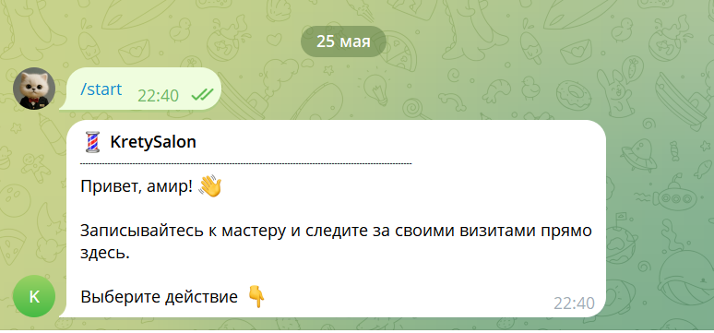
Рисунок 1 – Главное меню бота KretySalon: кнопки «Записаться», «Мои записи», «О салоне», «Контакты»

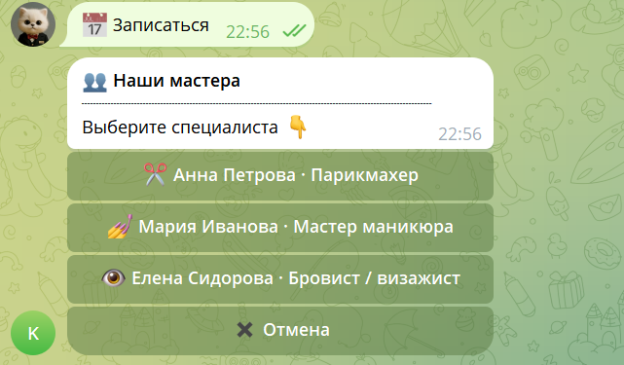
Рисунок 2 – Процесс выбора мастера: список мастеров с именами и специальностями в виде Inline-кнопок

Описание:
Бот предоставляет пользователю удобный интерфейс онлайн-записи с главным меню и пошаговым выбором услуги. На первом шаге пользователь видит список доступных мастеров с их специализациями в виде Inline-кнопок.
Функциональные возможности:
- Навигация по разделам бота через главное меню
- Выбор мастера с отображением имени и специальности
- Кнопка «Назад» для возврата на предыдущий шаг
- Интеграция с базой данных SQLite через FSM-состояния aiogram
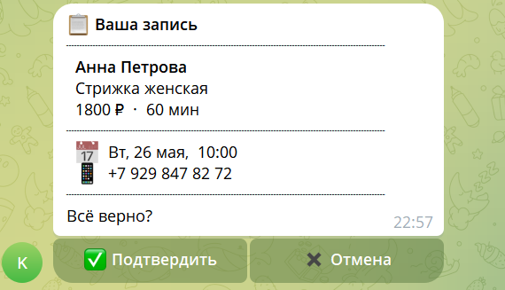
Рисунок 3 – Экран подтверждения записи с полной информацией: мастер, услуга, цена, дата, время, телефон
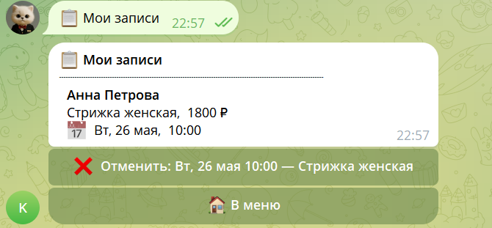
Рисунок 4 – Раздел «Мои записи» с отображением активных бронирований и кнопками отмены
Описание выполненной работы:
Реализован 6-шаговый процесс записи с использованием FSM (BookingState). Экран подтверждения отображает всю собранную информацию с HTML-разметкой. Модуль «Мои записи» позволяет просматривать активные бронирования и отменять запись с автоматическим освобождением слота в базе данных.
Характеристики модуля:
- Отображение итоговой стоимости услуги
- Инлайн-кнопки подтверждения и отмены
- Автоматическая блокировка занятых слотов в SQLite
- HTML-разметка сообщений для единого визуального стиля
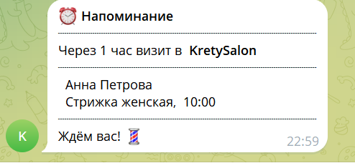
Рисунок 5 – Автоматическое напоминание, отправленное клиенту за 1 час до визита
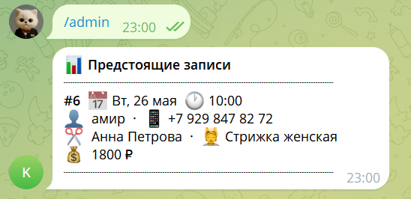
Рисунок 6 – Административная панель /admin со списком предстоящих записей
В рамках выполнения задания реализован асинхронный цикл reminder_loop, работающий в фоне и автоматически отправляющий уведомления клиентам через Telegram Bot API за 1 час до визита. Административная панель по команде /admin позволяет смотреть все предстоящие визиты с полной информацией.
Параметры системы напоминаний:
- Отправка за 1 час до визита через Telegram Bot API
- Каждое напоминание отправляется однократно, статус фиксируется в БД
- Административная панель отображает ID, дату, время, клиента, мастера, услугу и стоимость
- Инструменты: Python 3, aiogram 3, SQLite, asyncio

